**[ĐÈN LED NHÀ XƯỞNG ELINK](http://congtydenled.com.vn/vn/den-led-nha-xuong/den-led-highbay-nha-xuong-200w-chip-smd.html)**

Đèn led nhà xưởng 150w chíp led SMD công nghệ cao, siêu sáng. [Công nghệ LED siêu sáng](http://congtydenled.com.vn/vn/den-led-nha-xuong) trong bộ đèn led nhà xưởng 150w cho phép thay thế bóng đèn nhà xưởng halogen 400w, giúp doanh nghiệp tiết kiệm tới 60% chi phí tiền điện hàng tháng. Tuổi thọ đèn led là 50.000 giờ cao gấp 15 lần bóng đèn truyền thống, cắt giảm chi phí thay thế bóng đèn hàng năm.

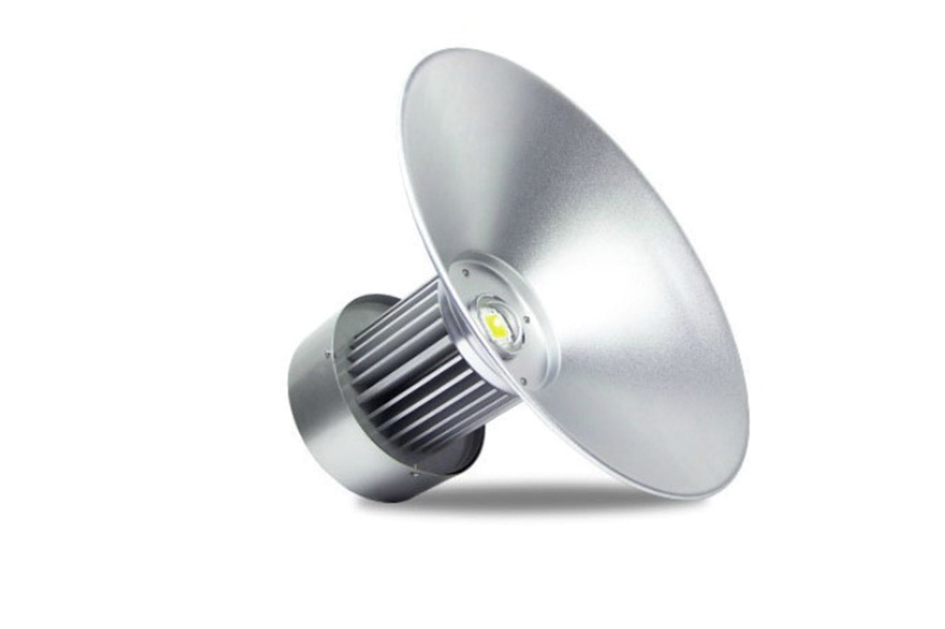

**Cấu tạo kỹ thuật đèn led nhà xưởng 150w:**

- Bộ tản nhiệt đèn nhà xưởng 150w:

+ Bộ phận tản nhiệt đóng vai trò rất quan trọng để duy trì hoạt động của chíp led trong điều kiện nhà xưởng khắc nghiệt. Chính vì vậy, [đèn nhà xưởng led 150w của HALEDCO](http://congtydenled.com.vn/vn/den-led-nha-xuong/den-led-highbay-nha-xuong-180w-chip-smd.html) được thiết kế chế tạo rất tỉ mỉ.

+ Vật liệu chế tạo bộ tản nhiệt từ hợp kim nhôm, thiết kế dạng cánh quạt, độ dày cánh tản nhiệt được nghiên cứu kỹ lượng đảm bảo quá trình tản nhiệt nhanh.

+ Công nghệ xử lý nhiệt hiện đại nhất giúp cho quá trình tản nhiệt đảm bảo tuổi thọ của chíp led là 50.000 giờ.

**- Chíp led SMD nhà xưởng siêu sáng:**

+ Đèn led nhà xưởng 150w được thiết kế đặc biệt sử dụng [chíp SMD siêu sáng](http://congtydenled.com.vn/vn/den-led-nha-xuong/den-led-highbay-nha-xuong-160w-chip-smd.html), chính hãng Epistar (Đài Loan) tạo nên chất lượng vượt trội, ánh sáng mạnh mẽ, quang thông không bị suy giảm theo thời gian.

+ Công nghệ LED SMD siêu sáng cho phép thay thế bóng đèn nhà xưởng truyền thống 400 – 500w.

**- Chóa đèn led**

Chóa đèn là phụ kiện đi kèm bộ đèn led nhà xưởng, chóa nhôm phản quang có tác dụng tăng khả năng phát quang ánh sáng của chíp led, tạo góc chiếu theo chủ đích người sử dụng.

+ Chóa sâu: góc mở 90 độ giúp chiếu ánh sáng tập trung

+ Chóa nông: góc mở 120 độ giúp chiếu tản ánh sáng ra xung quanh

[**- Bộ nguồn led siêu tiết kiệm điện:**](http://congtydenled.com.vn/vn/den-led-nha-xuong/den-led-nha-xuong-50w-chip-led-smd-sieu-sang.html)

+ Bộ nguồn led nhà xưởng được chế tạo từ các linh kiện tốt nhất, hiệu suất công suất đạt 0.95 tiết kiệm điện năng sử dụng.

+ Chế độ khởi động mềm của bộ nguồn led giúp cho tuổi thọ của chip led và bộ nguồn đảm bảo 50.000 giờ.

**Ứng dụng chiếu sáng đèn led nhà xưởng 150w:**

- Chiếu sáng trong các khu chế xuất, xưởng sản xuất, nhà xưởng công nghiệp, nhà máy công nghiệp, xí nghiệp, trường học, bệnh viện, bãi đỗ xe, trung tâm thương mại…..

- Thích hợp với các nhà xưởng công nghiệp, nhà máy công nghiệp có chiều cao trên 8m

